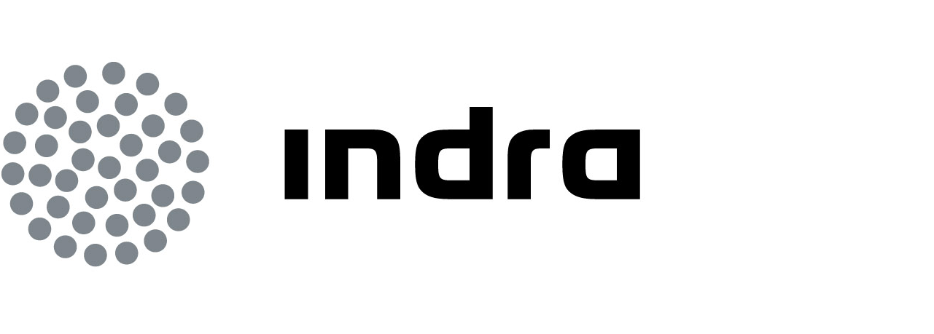 | 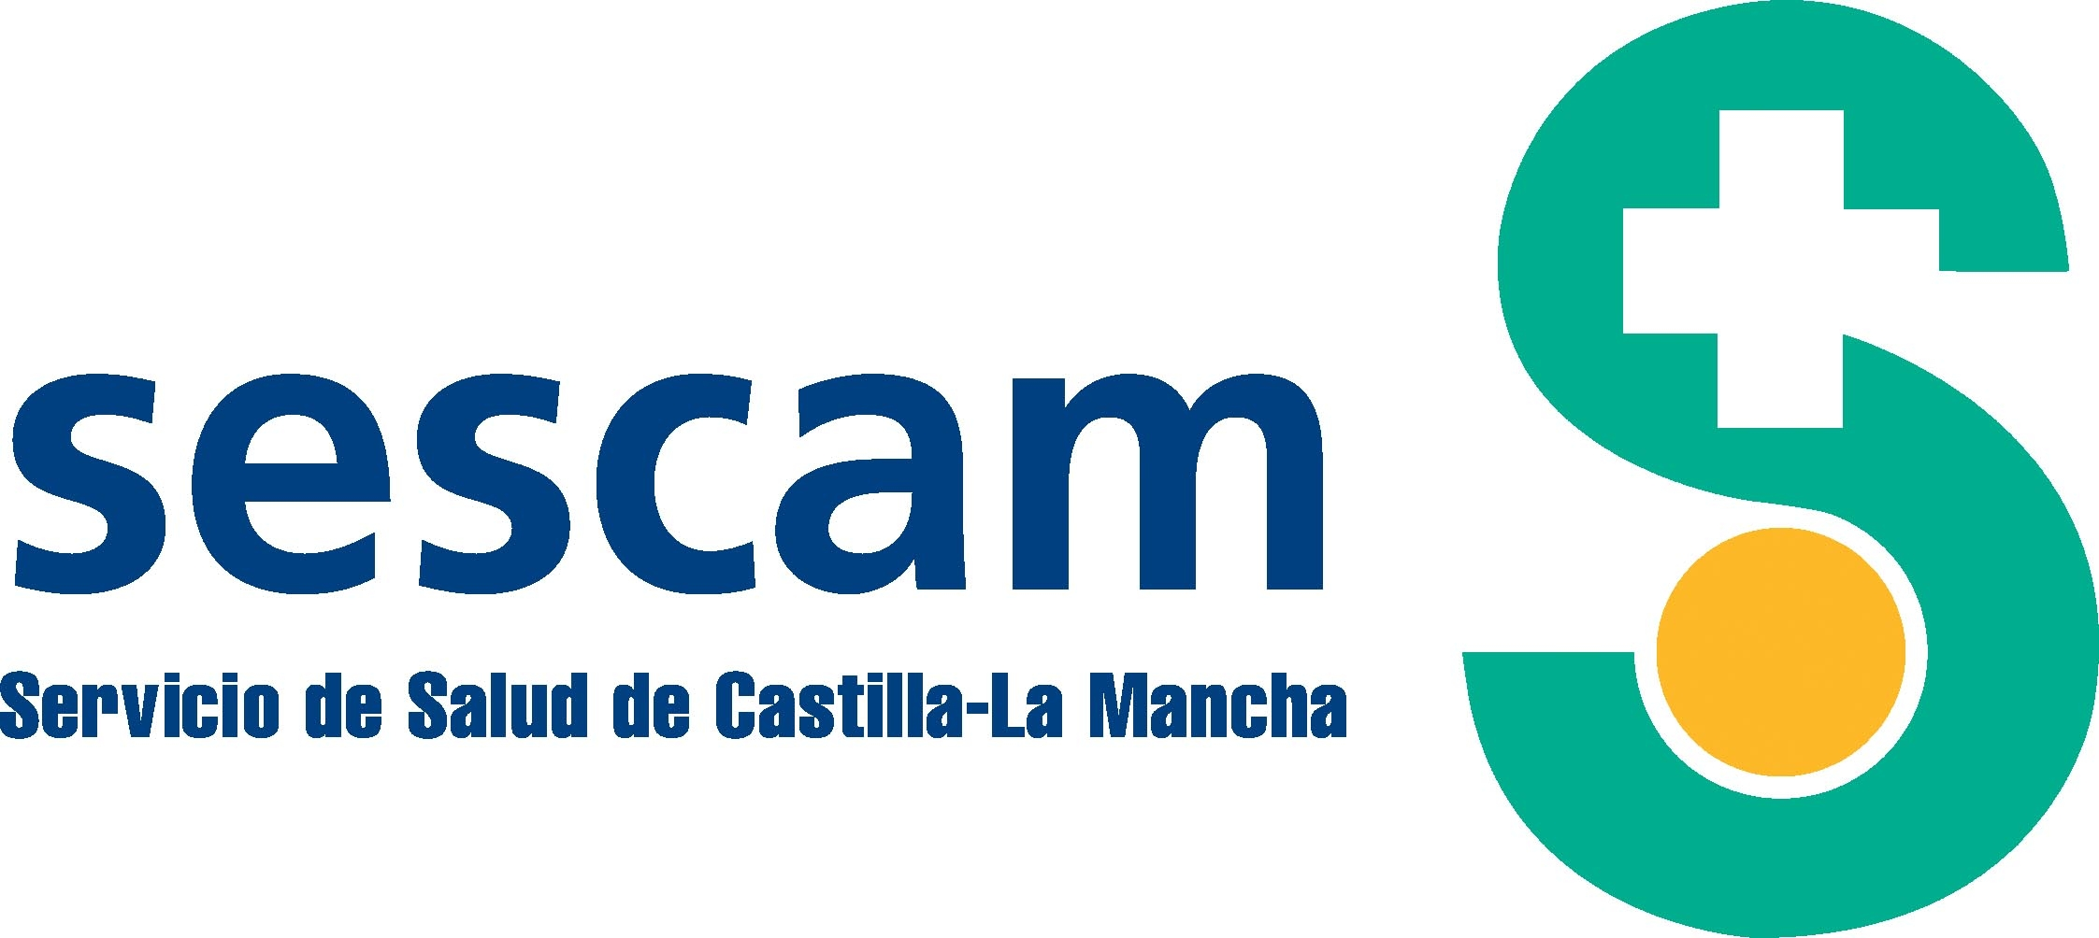 | Comunicado  de prensa

indra y el sescam colaborarán en el desarrollo
de programas de telemedicina para enfermos crónicos

- El convenio firmado hoy en Toledo pretende poner en marcha experiencias piloto para la monitorización del paciente crónico desde su domicilio a través de las nuevas tecnologías

- Su objetivo es generar un nuevo conocimiento e I+D+i para su aplicación a la mejora de la calidad y modernización de los servicios sanitarios

Indra, la multinacional de TI número 1 en España y una de las principales de Europa, y el SESCAM desarrollarán experiencias piloto para analizar la viabilidad de la telemonitorización desde su domicilio en pacientes con enfermedades crónicas. Así lo recoge el convenio marco de colaboración firmado hoy en Toledo entre el consejero de Salud y Bienestar Social de la Junta de Comunidades de Castilla La Mancha, Fernando Lamata, y el director de Administraciones Públicas y Sanidad de Indra, Lorenzo Canales.

Su objetivo es generar un nuevo conocimiento e I+D+i que pueda aplicarse de manera sencilla a la mejora de la calidad y a la modernización de los servicios sanitarios. Indra aporta la tecnología que ha desarrollado en este ámbito, fruto de su apuesta por la innovación. Por su parte, el SESCAM aporta la experiencia de sus profesionales, que perfilarán el alcance de cada proyecto y su adaptación a la realidad clínica de Castilla-La Mancha, definiendo las patologías, el perfil del paciente y la información a monitorizar.

Como resultado de estas experiencias se espera obtener conclusiones precisas para su extensión al total de pacientes de una determinada patología crónica o al total de patologías susceptibles de ser telemonitorizadas desde la residencia del enfermo. La mejora de la gestión de los cuidados de los pacientes crónicos y de su calidad de vida, la racionalización del coste de la asistencia sanitaria, o promover la educación de la población en materia de salud, son algunos de los beneficios que se persiguen a través de las actuaciones que contempla el convenio.

La tecnología de Indra facilitará la vigilancia del paciente crónico desde su domicilio por parte de los médicos del hospital que habitualmente le están tratando. Para ello, se facilitará al enfermo los dispositivos necesarios en función de la patología que se trate en cada caso (glucómetro, pulsioxímetro, etc) que, conectados vía PC, PDA con 3G, móvil u otros dispositivos, le permitan remitir información sobre el desarrollo de su enfermedad al hospital con la periodicidad fijada por los médicos.

Del mismo modo, el profesional sanitario también podrá trasmitir al paciente información sobre cambios en el tratamiento o consejos, entre otros. Tanto el médico como el enfermo crónico podrán acceder a esta información vía internet, pudiendo trasladar a la historia clínica del paciente los datos que los facultativos consideren importantes.

Socio tecnológico del SESCAM

Indra se refuerza con este convenio como socio tecnológico del SESCAM. Ambos han colaborado en el desarrollo del programa Ykonos, que se ha convertido en un modelo de referencia dentro del ámbito de proyectos de imagen médica digital y que ha permitido crear una red de intercambio de informes e imágenes digitales entre todos los centros sanitarios de la región.

Por otra parte, Castilla-La Mancha, también en colaboración con Indra, fue la primera comunidad en completar la implantación del CAD de mama, un sistema de ayuda al diagnóstico que marca las lesiones sospechosas y proporciona una segunda opinión a los especialistas. Actualmente, está también operativo en los hospitales de Toledo y de Guadalajara un CAD de hígado y pulmón.

Asimismo, la multinacional de TI ha puesto en marcha con el apoyo del SESCAM un Centro de Excelencia, escaparate del proyecto Ykonos, en el que se puede mostrar al mundo el modelo de imagen médica digital de Castilla-La Mancha, así como otros proyectos tecnológicos. También colabora con la Fundación Rafael del Pino y el Hospital Nacional de Parapléjicos de Toledo, en el desarrollo del Proyecto ‘TOyRA’ (Terapia Ocupacional y Realidad Aumentada). Esta iniciativa tiene como objetivo contribuir a mejorar la calidad de vida de los lesionados medulares mediante el desarrollo de un sistema virtual de rehabilitación.

Líder en salud digital

En la actualidad, más de 32 millones de personas de cuatro continentes se benefician de las soluciones y sistemas desarrollados por Indra en el ámbito de la salud. Sus soluciones son utilizadas por más de 100.000 profesionales en más de 5.600 centros de salud y hospitales y hacen posible la formalización de unas 500.000 citas cada día.

Las tecnologías y conocimientos aplicados en Indra para la sanidad están basados en su cartera de Soluciones de Salud, especializada en áreas como telemedicina, imagen digital, receta electrónica o historia de salud electrónica, entre otras. Esta plataforma es el resultado de la experiencia acumulada en el desarrollo de proyectos tanto para entidades privadas como públicas en el ámbito nacional e internacional.

En el ámbito de la historia clínica electrónica, destacan el sistema Diraya, que ha facilitado la implantación de la historia de salud digital en Andalucía, IANUS, en el Servizo Galego de Saúde (SERGAS), o Abucasis, en la Comunidad Valenciana. Indra lidera también en España la implantación de la Receta Electrónica donde, además del proyecto actual de receta electrónica de Asturias, ha ejecutado con éxito su implantación en Aragón, Andalucía, Cantabria, Madrid, Murcia, Valencia, Galicia, así como las ciudades autónomas de Ceuta y Melilla.

Asimismo, posee un importante posicionamiento en la implantación y gestión de centros de servicios de información multicanal basados en soluciones de internet, telefonía móvil y quioscos, con referencias en los servicios de salud de Andalucía, Madrid y Valencia.

Indra es la multinacional de Tecnologías de la Información número 1 en España y una de las principales de Europa y Latinoamérica. Es la segunda compañía europea de su sector por inversión en I+D, con cerca de 500 M€ invertidos en los últimos tres años. Las ventas en 2010 ascendieron a 2.557 M€ y su actividad internacional supone ya el 40%. Cuenta con más de 30.000 profesionales y con clientes en más de 100 países.

